Von der Fertigung bis zur Instandhaltung: Systemlösungen aus einer Hand

Heben und Bewegen in der Bahntechnik: RUD und RUD+SpanSet Plauen auf der InnoTrans 2026

Praxiserprobte Anschlag- und Lastaufnahmelösungen für die Bahntechnik-Branche – von standardisierten Komponenten bis hin zu individuellen Sonderlastaufnahmemitteln – das ist der Fokus von RUD und RUD+SpanSet Plauen auf der InnoTrans 2026 (22. bis 25. September 2026, Halle 6.2b, Stand 420).

Aalen, August 2026 – RUD und das Joint Venture RUD+SpanSet Plauen präsentieren auf der InnoTrans in Berlin (22. bis 25. September 2026, Halle 6.2b, Stand 420) ein breites Lösungsportfolio für das sichere und effiziente Heben, Bewegen und Verzurren von Lasten. Der gemeinsame Messeauftritt adressiert insbesondere Anwendungen in der Produktion und Instandhaltung von Schienenfahrzeugen, wobei der Schwerpunkt auf der Kombination von Standardkomponenten und kundenspezifischen Sonderlösungen zu ganzheitlichen Hebekonzepten liegt. Anhand eines detailgetreuen Modells wird beispielsweise der Wechsel eines ICE-Klimageräts veranschaulicht. Ebenfalls Teil der Ausstellung sind bewährte Serienprodukte wie klickbare Gabelkopfschäkel, Wirbelböcke, schweißbare Ösenanschlüsse, drehbare Ringschrauben sowie Anschlagkettensysteme.

Engineering-Kompetenz entlang des gesamten Lebenszyklus

Die gezeigten Werkzeuge basieren auf Hebekonzepten, die sich im Praxiseinsatz bewährt haben und sich individuell auf unterschiedliche Anforderungen und Standorte übertragen lassen. Am Stand informiert RUD gemeinsam mit RUD+SpanSet Plauen zudem über sein umfassendes Serviceangebot entlang des gesamten Lebenszyklus von Schienenfahrzeugen – von der Erstkonzeption über die Inbetriebnahme und Prüfung bis hin zur Wartung.

Ausstattung für Bahnhöfe und Verkehrsanlagen

Ergänzend präsentiert Erlau, ebenfalls Teil der RUD Gruppe, in Halle 7.1b, Stand 360, langlebige und vandalismusresistente Lösungen für die Ausstattung von Bahnhöfen und Verkehrsanlagen, darunter Sitzmöbel für Bahnsteige und Wartebereiche.

Kostenfreie Messetickets: Für Kunden und Interessenten von RUD stehen unter folgendem Link kostenfreie Besuchertickets zur Verfügung:
https://www.rud.com/unternehmen/aktuelles/fachmessen-und-events/innotrans-2026-anmeldung

Das Unternehmen

Die RUD Ketten Rieger & Dietz GmbH u. Co. KG, 1875 von Carl Rieger und Friedrich Dietz im schwäbischen Aalen gegründet, erzielt mit über 1700 Mitarbeitern in über 120 Ländern einen jährlichen Umsatz von über 250 Millionen Euro. An Standorten u.a. in Deutschland, Australien, Brasilien, China, Indien, Rumänien und den USA produziert das Familienunternehmen neben Anschlag- und Zurrtechnologie und Gleitschutzketten auch Hebezeugketten- und Fördersysteme. Mit der Marke Erlau stellen die Aalener außerdem Reifenschutzketten und Objekteinrichtungen für den Innen- und Außenbereich her.

Ihr Kontakt:
RUD Ketten Rieger & Dietz GmbH u. Co. KG
Lea Gentner – Marketing Manager
Friedensinsel
73432 Aalen, Germany
Telefon: +49 7361 504-1463
lea.gentner@rud.com
www.rud.com

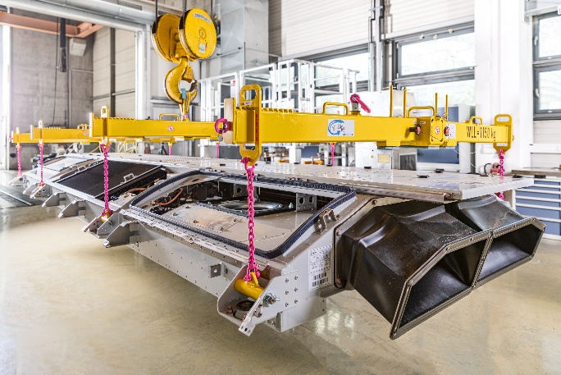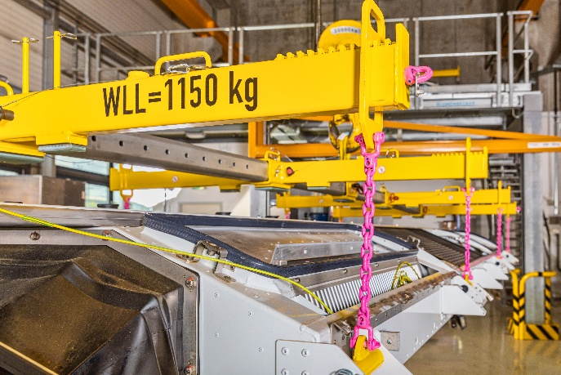
Bild 1 und 2:
Bildunterschrift: RUD und RUD+SpanSet Plauen präsentieren auf der InnoTrans ein breites Lösungsportfolio für Produktion und Instandhaltung von Schienenfahrzeugen.
Bildquelle: RUD+SpanSet Plauen

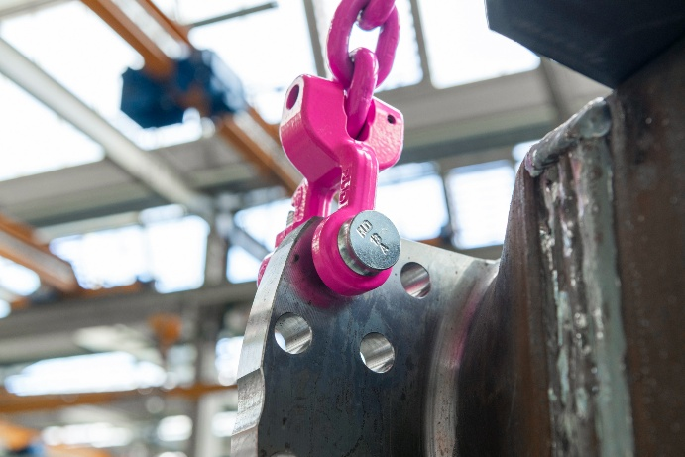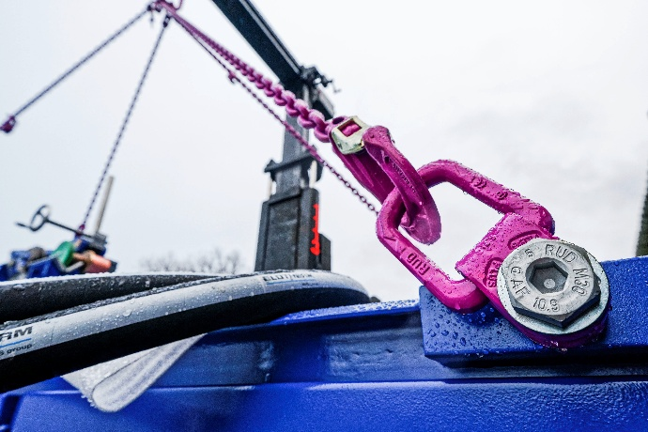
Bild 3 und 4:
Bildunterschrift: Bewährte Serienprodukte wie der klickbare Gabelkopfschäkel CCS-FASTLOX und der in Kraftrichtung einstellbare Anschlagpunkt VLBG-PLUS werden ebenfalls am Messestand ausgestellt.
Bildquelle: RUD

